SpringBoot

Springboot的作用：简化spring应用的初始搭建以及开发过程

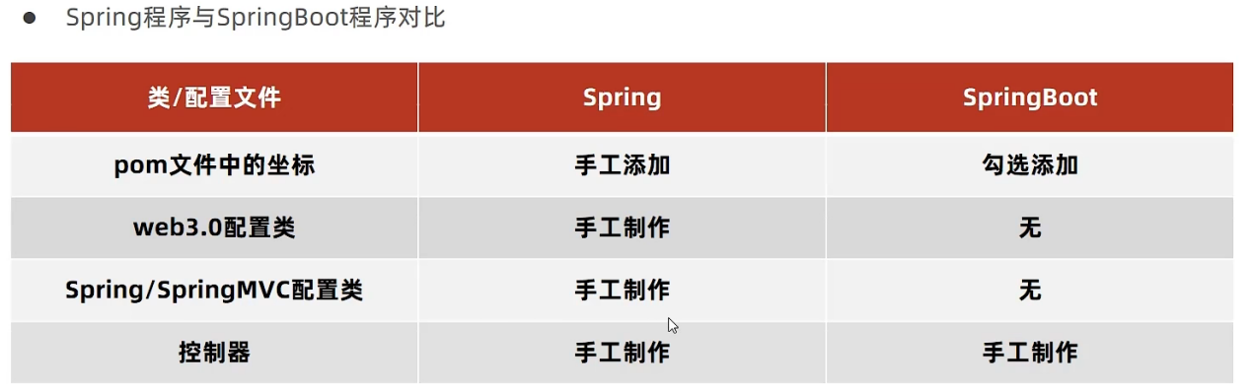

Springboot配置文件优先级

Properties>yml>yaml

Yaml:一种数据序列化格式

优点：容易阅读，容易与脚本语言交互，以数据为核心，重数据轻格式

Yaml语言规则：

大小写敏感

属性层级关系使用多行描述，每行结尾使用冒号结束

使用缩进表示层级关系，同层级左侧对齐，只允许使用空格

属性值前面加空格

#注释

用environment对象来接受配置文件中的属性，用@autowired注入

使用@Value读取单个数据

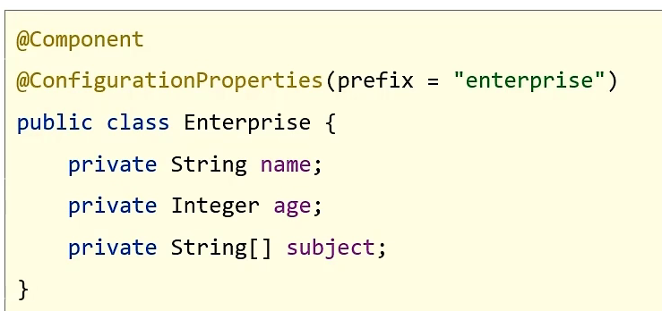

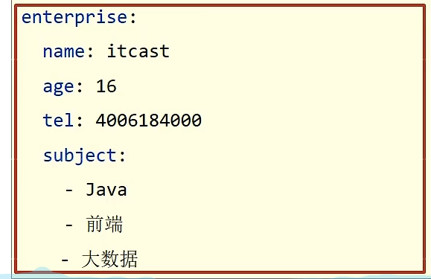

多环境开发

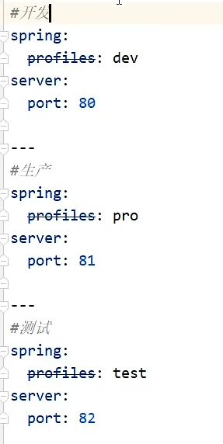

设置启用环境

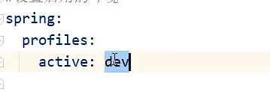

Properties文件配置多环境开发

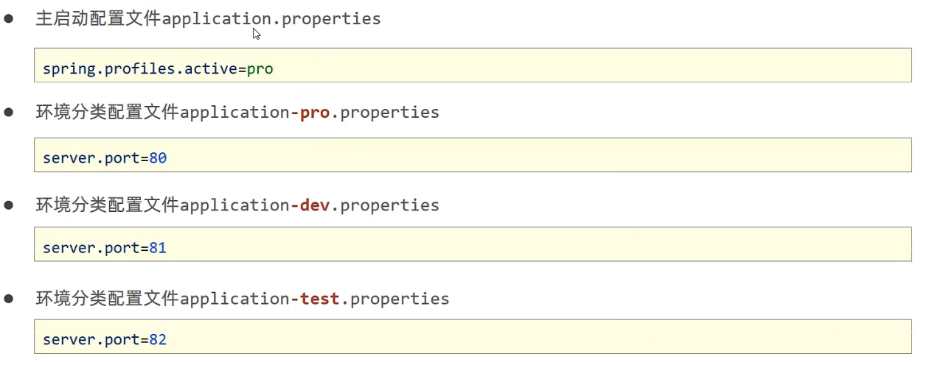

Bootstrap比application优先级更高

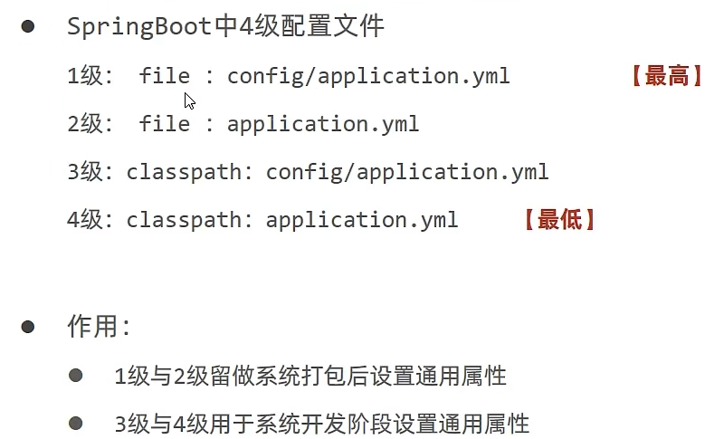

Springboot整合mybatis

Application.yml配置数据库

